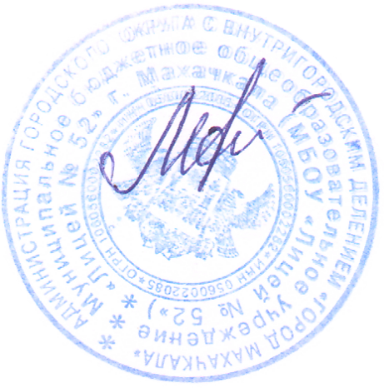

**Утверждаю:**

**Директор**

**МБОУ «Лицей №52» /Абдурахманова М.А./**

**График**

**проведения административных контрольных работ за II-ю четверть (I-е полугодие) 2021-2022 учебного года по МБОУ «Лицей №52»**

|  |  |  |  |  |  |  |  |  |  |  |  |
| --- | --- | --- | --- | --- | --- | --- | --- | --- | --- | --- | --- |
| **Предмет** | **1 класс** | **2 класс** | **3 класс** | **4 класс** | **5 класс** | **6 класс** | **7 класс** | **8 класс** | **9 класс** | **10 класс** | **11 класс** |
| **Математика** | 23.12.21 г. | 23.12.21 г. | 23.12.21 г. | 23.12.21 г. | 23.12.21 г. | 23.12.21 г. | 23.12.21 г. | 23.12.21 г. | 23.12.21 г. | **21.12. -22.12**  **2021 г.**  в форме ЕГЭ | **23.12. -24.12**  **2021 г.**  в форме ЕГЭ |
| **Русский язык**  **Лит. чтение** | 24.12.21 г.  21.12-22.12 | 24.12.21 г.  21.12-22.12 | 24.12.21 г.  21.12-22.12 | 24.12.21 г.  21.12-22.12 | 24.12.21 г. | 24.12.21 г. | 24.12.21 г. | 24.12.21 г. | 24.12.21 г. | **21.12. -22.12**  **2021 г.**  в форме ЕГЭ | **23.12. -24.12**  **2021 г.**  в форме ЕГЭ |
| **Родной язык** | - | 17.12-23.12 | 17.12-23.12 | 17.12-23.12 | 17.12-23.12 | 17.12-23.12 | 17.12-23.12 | 17.12-23.12 | 17.12-23.12 | 17.12-23.12 | 17.12-23.12 |
| **Английский язык** | - | - | 20.12-27.12 | 20.12-27.12 | 20.12-27.12 | 20.12-27.12 | 20.12-27.12 | 20.12-27.12 | 20.12-27.12 | 20.12-27.12 | 20.12-27.12 |
| **Информатика** | - | - | - | - | 17.12-23.12 | 17.12-23.12 | 17.12-23.12 | 17.12-25.12 | 17.12-25.12 | 17.12-25.12 | 17.12-25.12 |
| **История**  **Общество** | - | - | - | - | 18.12-24.12 | 18.12-24.12 | 18.12-24.12 | 18.12-24.12 | 18.12-24.12 | 18.12-24.12 | 18.12-24.12 |
| **Физика** | - | - | - | - | - | - | 17.12-25.12 | 17.12-25.12 | 17.12-25.12 | 19.12-25.12 | 19.12-27.12 |
| **Химия** | - | - | - | - | - | - | - | 17.12-23.12 | 17.12-23.12 | 17.12-23.12 | 17.12-23.12 |
| **Биология**  **Окр. мир** | - | 20.12-27.12 | 20.12-27.12 | 20.12-27.12 | 20.12-27.12 | 20.12-27.12 | 20.12-27.12 | 20.12-27.12 | 20.12-27.12 | 20.12-27.12 | 20.12-27.12 |
| **География** | - | - | - | - | 16.12-23.12 | 16.12-23.12 | 16.12-23.12 | 16.12-23.12 | 16.12-23.12 | 16.12-23.12 | 16.12-23.12 |
| **ОБЖ** | - | - | - | - | - | - | - | 17.12-25.12 | 17.12-25.12 | 17.12-25.12 | 17.12-25.12 |
| **Технология, ИЗО** | Проектные работы, рефераты, поделки, технические зарисовки, различные макеты, муляжи, выставки по параллелям с 20.12.21 г. по 25.12.21 г. | | | | | | | | | | |
| **Физическая культура** | Сдача нормативов за первое полугодие | | | | | | | | | | |

Зам. директора по УВР /Селимов Н.И./